各位老师、同学，大家好。今天我将为大家带来关于矩阵乘法优化算法的专题分享。矩阵乘法作为科学计算的基础操作，其性能优化一直是计算机科学领域的重要课题。今天我们将从理论背景到实际实现，系统地探讨不同优化策略的效果与适用场景。

让我们首先思考一个基本问题：为什么矩阵乘法需要优化？以一个1000×1000的矩阵为例，传统三重循环需要进行10亿次乘加运算。在深度学习、气候模拟等实际应用中，这类计算每天可能执行数百万次，因此即便是微小的优化也能带来显著的效率提升。（这里肯定要扩，举一到两个具体的例子，后续演讲人根据做出来的PPT自己去补充一下相关例子，最好体现具体的数值）

从理论发展来看，矩阵乘法的优化历程体现了算法设计的精妙演变。1969年，Volker Strassen提出了第一个突破O(n³)复杂度的算法，通过巧妙的递归分治将复杂度降至O(n^2.81)。后续学者虽然提出了更优的理论算法，如Coppersmith-Winograd算法，但由于实现复杂度高，在实际工程中往往难以应用。这启示我们，优秀的算法设计需要在理论创新与工程实现之间找到平衡。

基于这样的认识，我们实现了四种具有代表性的优化方法。首先是基准的三重循环实现，这是最直观的版本，但存在明显的内存访问缺陷。观察其内存访问模式可以发现，它对矩阵B的访问是按列进行的，这与现代处理器的缓存行机制不匹配，导致缓存命中率低下。

Strassen算法则采用了完全不同的思路，他通过递归分治的思想实现O(n^2.81)的复杂度。该算法用额外的加减运算为代价换取乘法次数的减少，在矩阵规模较大时显现优势。

让我们以两个2×2矩阵的乘法为例，拆解Strassen算法的原理。假设矩阵A和B分别为：

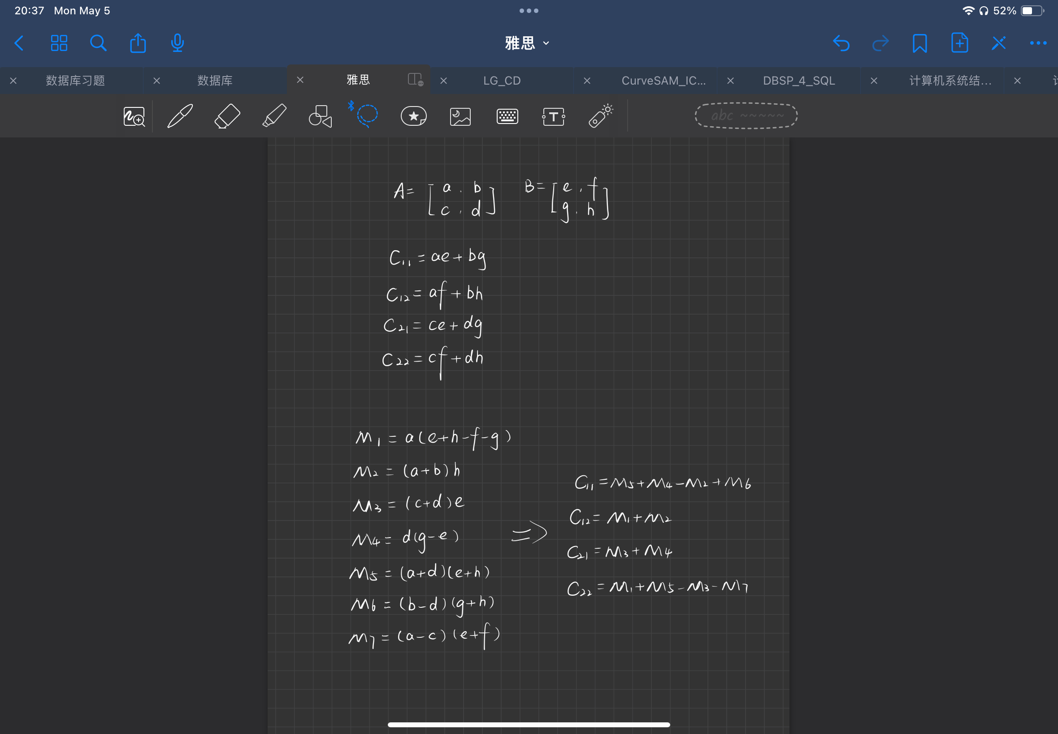

传统计算需要8次乘法和4次加法：



而Strassen算法通过数学构造，将乘法减少到7次。它首先计算以下7个中间矩阵再通过组合这些中间量获得最终结果：



这一过程看似增加了加减运算，但将乘法次数从8次降为7次。当矩阵规模扩大时，递归应用此策略可产生指数级优势——对于n×n矩阵，传统算法需n³次乘法，而Strassen仅需n^log₂7≈n^2.81次。

在代码实现中，算法将大矩阵递归分割为子矩阵，直至达到可高效处理的最小规模。每个递归层级通过矩阵块运算构造中间量，再逐层向上合成结果。这种设计不可避免地产生了额外运算，也会引入新的开销，这解释了为何在稍后500×500矩阵测试中，Strassen（651ms）相比普通算法（783ms）仅提升20%，而非理论预期的30%。

针对传统算法的内存访问问题，我们实现了循环分块优化。该算法将矩阵划分为32×32的块，通过重构循环顺序，确保每个块的数据能够完整驻留在L1缓存中。这种优化不改变算法复杂度，但通过提升缓存命中率，在实际运行中可以获得数倍的加速。块大小的选择需要结合具体处理器的缓存参数，通常建议取值为缓存行大小的整数倍。

在多核处理器普及的今天，并行计算已成为性能优化的必选项。我们的多线程实现采用行划分策略，根据CPU核心数动态分配计算任务。根据我们小组的测试显示，在12核处理器上，1000×1000矩阵的乘法运算可获得8倍以上的加速。但需要警惕的是，线程数并非越多越好，当线程数超过物理核心数时，线程切换的开销可能抵消并行收益。

为了客观评估这些算法的实际表现，我们在标准测试环境下进行了系统评测。分别使用100×100、500×500、1000×1000三种规模的矩阵进行测评，在100×100的小矩阵场景下，结果出人意料：在传统三重循环耗时7.19毫秒的情况下，而Strassen算法反而需要13.66毫秒，几乎慢了近一倍。这与理论预期完全相反，其原因在于递归调用的固有开销——函数调用栈操作、临时矩阵创建等操作在小规模时完全抵消了乘法次数减少的优势。此时循环分块优化（4.74毫秒）和多线程版本（3.60毫秒）已经展现出优势，说明即便在小矩阵场景，内存访问优化和并行化仍然有效。

当矩阵规模扩大到500×500时，算法性能排名发生显著变化。Strassen算法（651.60毫秒）首次超越普通算法（782.97毫秒），验证了其理论优势在大规模时的有效性。特别值得注意的是，多线程版本（109.79毫秒）实现了7.1倍的加速比，这远超单纯算法优化的收益，突显了并行计算在现代多核处理器上的巨大潜力。循环分块优化（551.35毫秒）继续保持稳定优势，其性能介于Strassen与多线程之间。

在1000×1000的大规模测试中，各算法的性能差异进一步放大。Strassen算法（4784.79毫秒）相较普通算法（8382.02毫秒）展现出1.75倍的加速，这与理论预期的趋势相符。然而最亮眼的表现来自多线程实现（1015.76毫秒），达到8.25倍的加速比，这充分说明：在大规模计算中，充分利用多核并行能力可能比单纯优化算法复杂度更为有效。循环分块版本（4739.32毫秒）与Strassen算法表现接近，这暗示当矩阵规模足够大时，缓存优化带来的收益可能接近某些算法创新带来的改进。

深入分析这些结果，我们可以得出几个重要结论。首先，没有放之四海而皆优的算法，最佳选择取决于矩阵规模和硬件特性（我们私下在不同同学的电脑上测试结果均不尽相同，因此针对于特定的硬件环境，选择适合的算法是很重要的）。其次，优化往往需要多管齐下，比如将分块优化与多线程结合可能获得更好效果。最后，算法实现细节至关重要，比如Strassen算法中的递归终止条件、分块算法中的块大小选择，都会显著影响最终性能。

展望未来，矩阵乘法优化仍有广阔的研究空间。一方面，异构计算架构（如CPU+GPU协同）为性能突破提供了新可能；另一方面，新型硬件如张量核心、光计算芯片正在重塑算法设计范式。同时我们也看到，在量子计算领域，HHL算法等新思路可能带来革命性变革。（这个地方等PPT做出来后，演讲人自己去了解相关领域的知识，进行补充说明）

今天的分享就到这里。通过这次研究，我们深刻体会到，优秀的算法设计需要理论深度与工程敏锐的完美结合。感谢大家的聆听，下面欢迎各位提出问题，我们可以就具体的技术细节展开进一步讨论。